☆绝密级 试卷类型A

济宁市二○一一年初中学生学业考试

生物试题

注意事项：
1.本试题分第Ⅰ卷和第Ⅱ卷两部分，共8页。第Ⅰ卷4页为选择题，40分；第Ⅱ卷4页为非选择题，60分；共100分。考试时间60分钟。
2. 答第Ⅰ卷前务必将自己的姓名、考号、考试科目涂写在答题卡上。
3.第Ⅰ卷每题选出答案后，都必须用2B铅笔把答题卡上对应题目的答案标号(ABCD)涂黑，如需改动，必须先用橡皮擦干净，再改涂其它答案。

第Ⅰ卷（选择题 共40分）

选择题（下列各题的四个选项中，只有一项最符合题意，每小题2分，共28分）

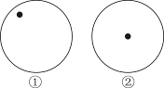
1、右图为显微镜中的两个视野，其中细胞甲为主要观察对象，当视野①转到视野②时，操作显微镜的正确步骤是
A转动反光镜，选择平面镜
B转动反光镜，选择凹面镜
C向右下方移动玻片标本
D向左上方移动玻片标本
2、为研究阳光对花生发芽的影响，李明同学设计了一组对照实验，在甲和乙两个花盆中种了花生，并对阳光、温度和水加以控制，下表中一、二两处应是

花盆 | 阳光 | 温度 | 水
甲 | 向阳处 | 20℃ | 充足
乙 | 暗室 | 一 | 二

A 20℃ 不充足 B 20℃ 充足 C 30℃ 不充足 D 30℃ 充足
3、去年我市出现了严重旱灾，春节期间温家宝总理亲临曲阜视察灾情，并做出重要部署——严防因干旱导致的农作物减产甚至绝收。从中可以看出
A温度影响农作物的生长 B水影响农作物的生长
C阳光影响农作物的生长 D土壤影响农作物的生长
4、据5月26日《齐鲁晚报》报道：我市微山县马坡乡址坊头村的1000多亩小麦因水涝而枯死，其中500多亩面临绝产。如图所示村民刘凯拔下的麦子根部都已经腐烂。下列说法中能解释此现象的是
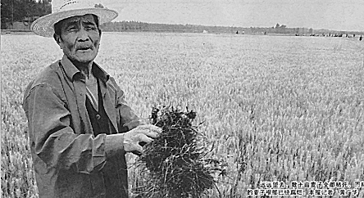

A水涝抑制小麦根对水分的吸收 B水涝抑制小麦叶的光合作用
C水涝抑制小麦根的呼吸作用 D水涝抑制小麦叶的蒸腾作用
5、农业科学家在蔬菜种植过程中发现，如果在大棚内长期使用某种农药，害虫对这种农药的抗药性会越来越强。下列解释错误的是
A害虫抗药性的增强是农药对害虫不断选择的结果
B害虫的抗药性是在农药的作用下产生的
C害虫存在遗传和变异现象为其抗药性的增强提供了前提条件
D害虫的抗药性变强是有利变异
6、各类营养物质在人体消化道内被消化酶消化的先后顺序是
①蛋白质②无机盐③淀粉④脂肪⑤维生素
A①②③ B③①④ C①②④ D①④⑤
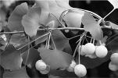
7、右图所示是银杏树上结的“白果”，对白果的描述正确的是
A白果是银杏的种子，成熟时果皮脱落
B白果是银杏的种子，没有果皮包被
C白果是银杏的种子，没有果皮和种皮包被
D白果是银杏的种子，没有种皮包被
8、为保护环境而提倡的“低碳生活”，是指生活中所耗用的能量要尽量减少，从而降低碳特别是二氧化碳的排放量。下列各项属于低碳生活方式的是
①提倡乘坐公共交通工具、骑自行车或步行的方式出行②农田秸秆焚烧处理③少开空调、少吹风扇④电脑始终处于开机状态⑤少看电视，多户外运动⑥购物时自带环保袋，减少使用塑料袋⑦用餐时尽量使用一次性筷子和餐盒
A①③⑤⑥ B②④⑤⑦ C①②③⑤⑦ D①②③⑥
9、呼吸时，氧气由肺泡进入血液的原因是
A肺泡内有氧气，血液里没有氧气
B肺泡收缩产生的压力
C肋间肌和膈肌收缩产生的压力
D肺泡内氧气浓度大于血液中氧气的浓度
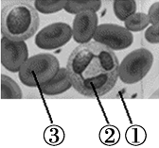
10、右图是用显微镜观察到的人血涂片视野，下列表述中正确的是
A①个体最小，能穿透血管壁
B②数量最多，能够吞噬病菌
C③的数量最多，具有运输氧的功能
D①②③三种细胞中只有③没有细胞核
11、“孔雀开屏”属于
A觅食行为 学习行为 B防御行为 先天性行为
C繁殖行为 先天性行为 D攻击行为 学习行为
12、如右图所示，甲、乙、丙是人体内的三种血管，乙中血液流速最快，据此判断，血液在这三种血管中的流动方向是

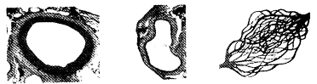

甲 乙 丙
A甲→乙→丙 B乙→甲→丙 C丙→乙→甲 D乙→丙→甲
13、人喝进体内的水，有一部分会随尿液排出。这部分水一定不会经过
A下腔静脉 B右心房 C 肺静脉 D肾静脉
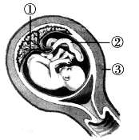
14、胎儿在母体中的发育场所、与母体进行物
质交换的结构分别是右图中的
A ②① B ②③ C ③① D ③②
15、澳大利亚的科学家巴里·马歇尔和罗宾·沃伦，发现了幽门螺杆菌是引起胃炎和胃溃疡等疾病的病原体，从而获得了2005年诺贝尔医学奖。从细胞结构看，幽门螺杆菌与植物细胞的主要区别是
A有无细胞壁 B有无细胞膜
C有无细胞质 D有无成形的细胞核
16、下列食品可以安全、放心食用的是（ ）
A.含有“瘦肉精”的火腿肠 B.用“地沟油”炸的热油条
C.用清水浸泡过的新鲜蔬菜水果 D.超市里买的“染色馒头”
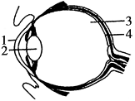
17、结合右图判断下列叙述中正确的是
A 1是视觉反射弧中的感受器
B 2通过调节能使人能看清较远、较近的物体
C 3在视觉形成过程中没有任何作用
D物像形成于4上时，就形成了视觉
18、动物常用粘满唾液的舌舔伤口，结果有利于伤口的愈合，下列选项中免疫类型与此相同的是
A服用糖丸预防脊髓灰质炎 B接种卡介苗预防结核病
C白细胞吞噬侵入组织内的病菌 D注射乙肝疫苗
19、现代临床医学常根据病人病情的需要，有针对性地选用不同的血细胞成分或血浆成分输入病人体内。对于血小板功能低下、贫血、大面积烧伤、创伤性失血的患者，应分别给他们输入
A全血、红细胞、血浆、血小板 B血小板、红细胞、血浆、全血
C血浆、红细胞、全血、血小板 D红细胞、全血、血浆、血小板
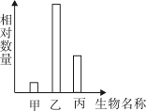
20、右图为一个生态系统中某些生物的相
对数量关系，这些生物构成了一条食物链。
甲、乙、丙三者中含能量最多的
A甲→乙→丙 B乙→丙→甲
C丙→乙→甲 D甲→丙→乙

☆绝密级 试卷类型A

济宁市二○一一年初中学生学业考试

生物试题
注意事项：
1.答第Ⅱ卷时，将密封线内的项目填写清楚，并将座号填写在第6页右侧栏内。
2.用钢笔或圆珠笔直接答在试卷上。考试结束，试题和答题卡一并收回。

第Ⅱ卷（非选择题 共60分）

非选择题（每空2分，共60分）
得 分 | 阅卷人
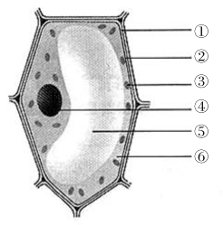
1、炎炎夏日，吃西瓜消暑是一件很惬意的事。请根据所学知识解答下列问题：
（1）西瓜果肉甜而多汁，并含有丰富的有机物。使西瓜有甜味的物质储存在右图的 （填序号）中；西瓜中的有机物是通过叶的光合作用制造并经 运输而来的。
（2）西瓜是由雌蕊的 发育来的，在结构层次上属于 。
（3）西瓜的性状形形色色。下列不属于相对性状的是
A西瓜的红色果肉和黄色果肉 B大个西瓜和小个西瓜
C西瓜皮的有条纹和无条纹 D甜味西瓜和薄片西瓜
（4）西瓜的形状也是一种性状。有人将幼小的“圆”西瓜套上方形筐，培育出了“方形”西瓜，这种现象属于 ， （填“能”或“ 不能”）遗传给后代。

2、右图是人体部分生理活动示意图，字母a～f代表某些物质。请据图回答下列问题：
得 分 | 阅卷人
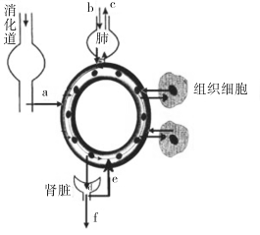
（1）淀粉在小肠中被消化成物质a
后进入血液的过程叫 。
（2）a在血液中由 运输，并最终到达组织细胞。
（3）在组织细胞内，a在b中的 气体的作用下被分解释放出能量。
（4）正常情况下，d、e、f三者中 含有a，若某人f中含有a，且肾脏功能正常的话，则可以通过注射 来进行治疗。
得 分 | 阅卷人
3、请运用所学所知的生物学知识解决下列生活中的实际问题：
（1）小明的妈妈给他服用了大量的补钙产品，可检查后还是缺钙，医生建议可以增服 。
（2）经过农艺师的处理，济宁农科园的一株“番茄树”上结满了红色和黄色的番茄， 其中运用的生物技术是 。
（3）湖南刘某轻信他人说法，生吃活泥鳅，结果将寄生虫带入体内，出现发烧、全身发抖、肌肉酸痛等症状。从传染病相关知识角度分析寄生虫是他所患疾病的 。
（4）一位妇女脑颅内长了肿瘤，其眼睛的结构和功能完好，但却失聪了。其失聪的原因可能是肿瘤压迫了大脑皮层的 中枢。
（5）持续高烧往往伴有消化不良，其主要原因是体温过高影响了 的活性。

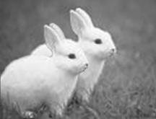
4、小明饲养了一对白色家兔（甲为雌性，乙为雄性）。他每天喂养时，①把它们的动作、习性以及各种特点都一一记下来，以便以后进行分析比较。②在他的精心饲喂下，甲、乙两只家兔健康成长，并生下4只可爱的兔宝宝，其中1只黑色，3只白色。据此回答下列问题：
得 分 | 阅卷人
（1）据①中描述可知小明所采用的探究方法是 。
（2）甲兔的主要呼吸器官是 ，鲤鱼的呼吸器官是 ，家鸽的主要呼吸器官是 ，上述生物呼吸器官的不同体现了生物对环境的 。
（3）和人一样，家兔的性别也是由细胞中的X和Y染色体决定的，那么，甲兔膈肌细胞中含有的性染色体为 。
（4）若用A和a分别表示控制家兔毛色的显性基因和隐性基因，则甲、乙两兔的基因组成为 ，黑色小兔的基因组成为 。

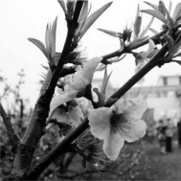
5、某校学生小敏对生物学有着浓厚的兴趣，善于观察，勤于思考，脑海中时常浮现出一些生物探究创意。某天，她在游览泗水桃花园时，看着枝头红艳的桃花，突发奇想：如果给桃花授梨花花粉，是否依然能结出果实呢？在老师的支持下，她和同学们一起进行了探究，步骤如下：
得 分 | 阅卷人
①在果园里选择20朵含苞待放的桃花，将其平均分成A、B两组。
②将这些桃花的雄蕊去掉，并分别套上透气的袋子。
③分别采集一些桃花花粉和梨花花粉。
④将桃花花粉涂在A组花的柱头上，将梨花花粉涂在B组花的柱头上
请根据她们的设计完成下列问题：
（1）该实验的变量是 。
（2）步骤③和④完成的是植物生殖过程中的 ，除此之外，在果实和种子形成之前还必须要完成 过程。
（3）实验结果表明A组结出了桃子，那么，设计B组的意义是 。

济宁市二○一一年初中学生学业考试
生物试题参考答案及评分标准
第I卷（选择题 共40分）
选择题（每小题2分，共40分）
题号 | 1 | 2 | 3 | 4 | 5 | 6 | 7 | 8 | 9 | 10
答案 | D | B | B | C | B | B | B | A | D | C
题号 | 11 | 12 | 13 | 14 | 15 | 16 | 17 | 18 | 19 | 20
答案 | C | D | D | C | D | C | B | C | B | B

第II卷（非选择题 共60分）

非选择题（每空2分，共60分，其它与题意相符的答案可酌量给分）
1. …………………………………………………………………………………………（14分）
（1）⑤ 筛管 （2）子房 器官
（3）A （4）不遗传 环境
2. …………………………………………………………………………………………(12分)
（1）吸收 葡萄糖 （2）血浆
（3）氧气 （4）e、f（少填、错填不得分） 胰岛素
3. …………………………………………………………………………………………(10分)
（1）维生素D （2）嫁接 （3）病原体
（4）听觉 （5）消化酶
4. …………………………………………………………………………………………(16分)
（1）观察法 （2）肺 鳃 肺 适应
（4）XX （5）Aa aa
5. …………………………………………………………………………………………(8分)
（1）花粉（或花粉种类）（2）传粉 受精 （3）对照

